ООО «Алмаз»

Юридический адрес: Россия, 644070, г. Омск, ул. Куйбышева,43, оф. 602
Физический адрес: Россия, 644070, г. Омск, ул. Куйбышева,43, оф. 602
Тел.: 8-913-631-93-47
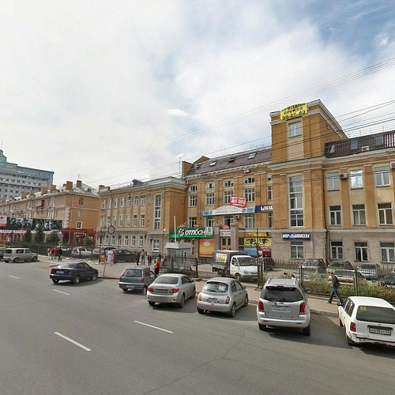
www.almaz55.com e-mail: info@almaz55.com
ОТЧЕТ

по эксплуатации офисного здания,
расположенного по адресу:
г. Омск, пр. К. Маркса,20
за период
с 01 мая 2018 г. по 01 июня 2018 года

Отчет по эксплуатации офисного здания, расположенного по адресу: г. Омск, пр. К. Маркса, 20
за период с 01 мая 2018 г. по 01 июня 2018 года

1. Общие сведения

Заказчик
Собственники помещений административно-торгового комплекса, расположенного по адресу: г. Омск, пр. К. Маркса, 20

Исполнитель
Общество с ограниченной ответственностью «Алмаз»

Основание
Договор на техническое обслуживание объекта № б/н от 01.05.2018г
Объект технической эксплуатации
Офисное здание, расположенное по адресу: г. Омск, пр. К. Маркса, 20

2. Краткая информация о выполненных работах
2.1. Осмотр объекта
В течение мая 2018 г. специалистами ООО «Алмаз» был произведен визуальный осмотр объекта. При осмотре не применялись инструментальный контроль, вскрытие строительных конструкций, разборка оборудования не производилась.
В ходе осмотра объекта был составлен акт осмотра и дефектные ведомости.
Срочных работ по устранению дефектов, угрожающих целостности несущих конструкций, обнаружено не было.
Техническое состояние объекта по результатам осмотра было признано удовлетворительным.
2.2. Техническое обслуживание и эксплуатация
2.2.1 Организация работ
Для обслуживания зданий:
- перезаключены договоры с ресурсоснабжающими организациями и провайдерами:
- Договор № 5-40578 теплоснабжения
- Дополнительное соглашение №1 к договору № 43680/2 ОАО «ОмскВодоканал»
- Договор № 426/ТО на техническое обслуживание системы пожарно-охранной сигнализации и оповещения людей о пожаре, пожарного водопровода с ООО «Эгида»
- Договор с ПАО «Ростелеком»
- Договор с ООО «Сот Сервис» на поставку электроэнергии.
- подобран персонал,
- обновлен состав консьержей,
- персонал прошел необходимое обучение и инструктажи:
- по охране труда,
- пожарной безопасности,
- электробезопасности,
- тепловых энергоустановок,
- по лифтам,
- по клинингу,
- правилами распорядка на предприятии.
- закуплен профессиональный инвентарь для выполнения работ,
- организованы рабочие места и места хранения инвентаря и инструментов.
2.2.2 Процессы
1) Разработана и ведется на объекте следующая документация:
- График планово-предупредительных работ
- График уборки помещений, сервисные карты
- Разработаны инструкции по охране труда и пожарной безопасности
2) Ежедневно ведется мониторинг инженерных систем.
3) Показания приборов учета ежемесячно передаются в обслуживающие компании.
4) Произведен мониторинг и тестирование компаний для выбора качественных материалов для уборки помещений и содержанию санитарных комнат:
a. установлены недостающие диспенсеры для мыла и бумагодержатели
b. используются более качественные моющие средства
c. установлена туалетная бумага во всех туалетах

Краткий фотоотчет приведен в приложении 1.

Директор ООО «Алмаз» Лукьянов И.С.

01 июня 2018 г.
Приложение № 1
Краткий фотоотчет
По некоторым выполненным работам в офисном здании, расположенном по адресу: г. Омск, пр. К. Маркса,20
на 01 июня 2018 г.
До выполнения работ | Описание выполненной работы | После выполнения работ
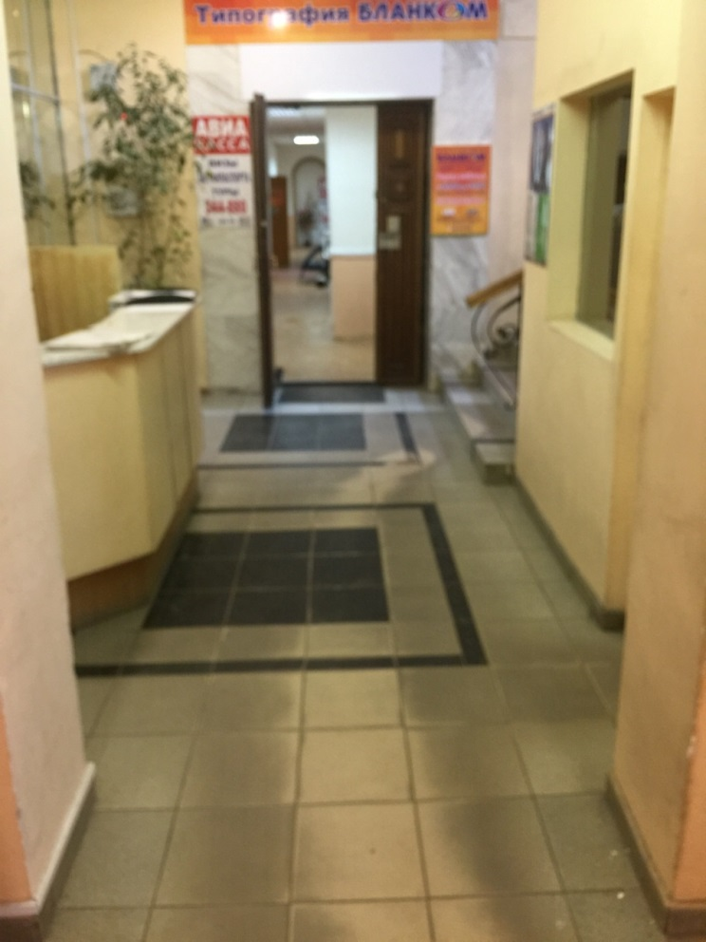 | Окрашены стены входной группы 70 м² | 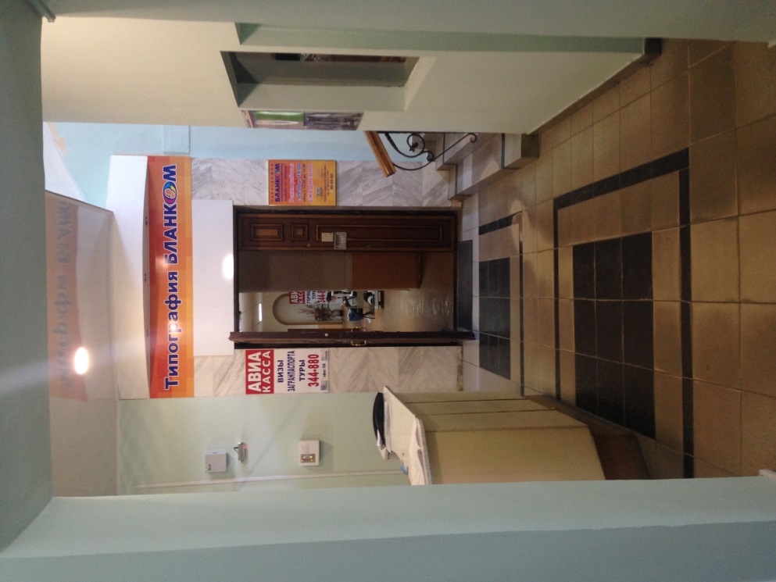
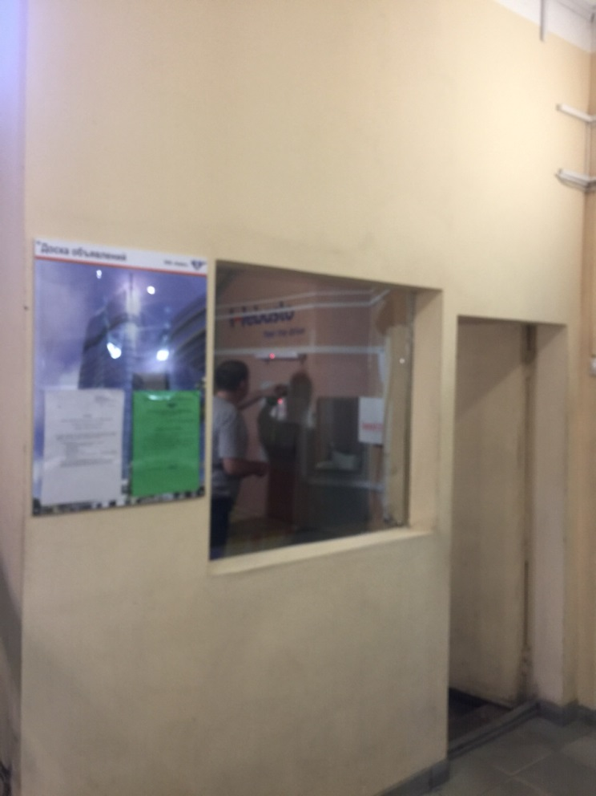 | Окрашены стены фойе 50 м² | 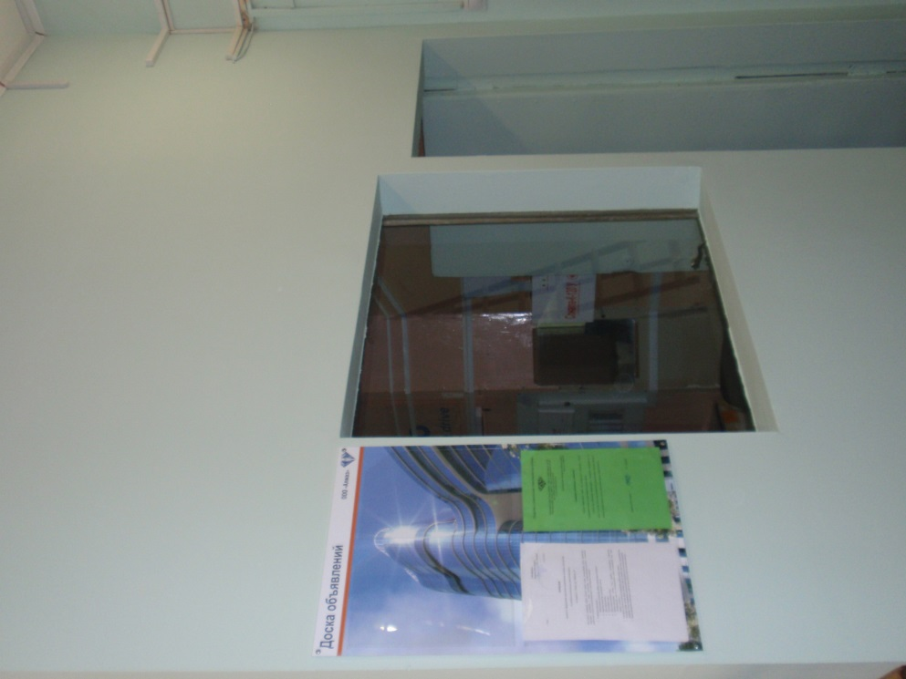
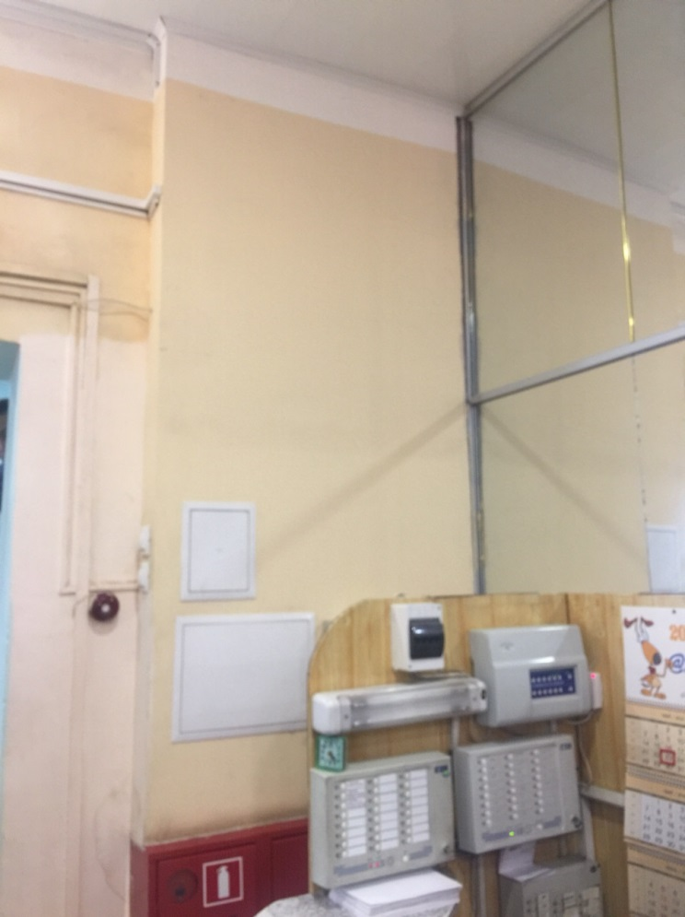 | Окрашены стены фойе 50 м²
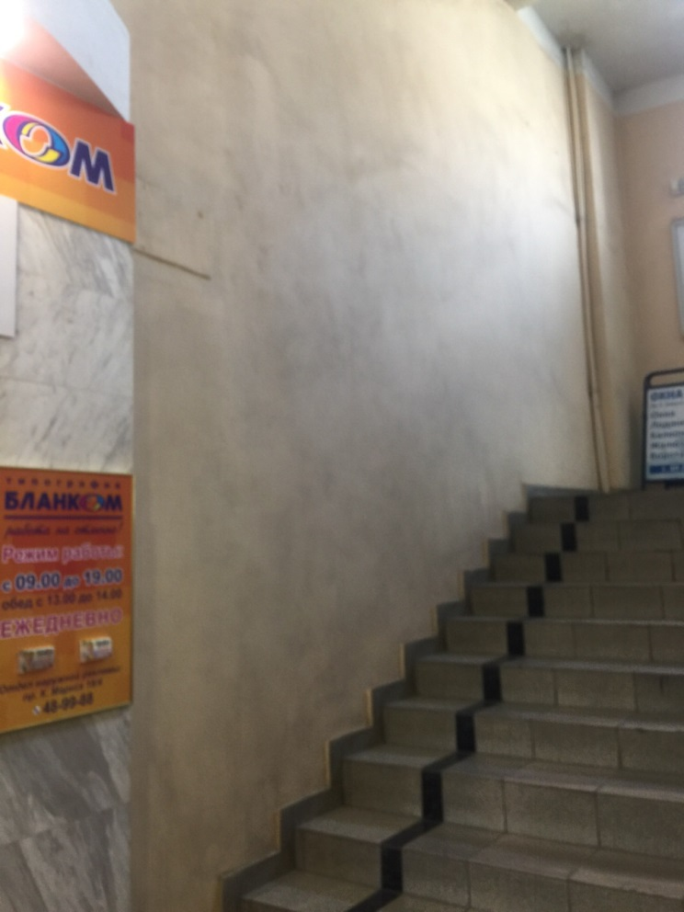 | Окрашены стены лестничного марша с 1 на 2 этаж 45 м² | 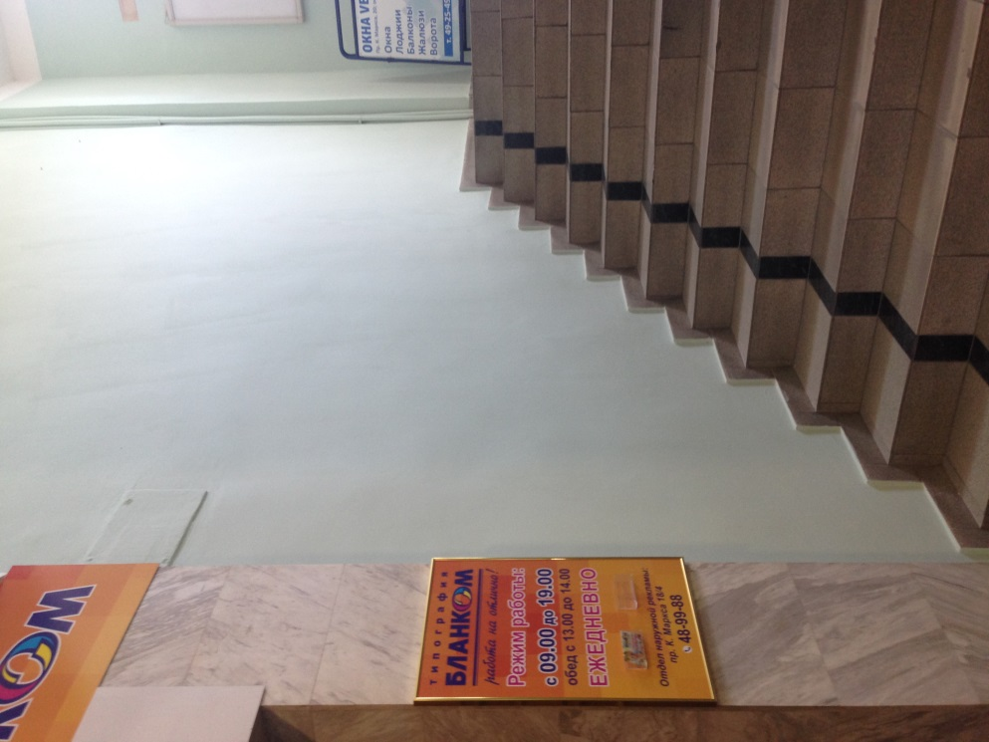
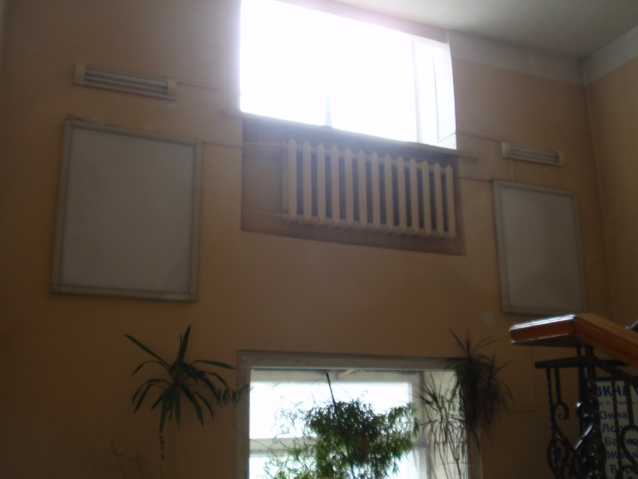 | Окрашены стены лестничного марша с 1 на 2 этаж 45 м² | 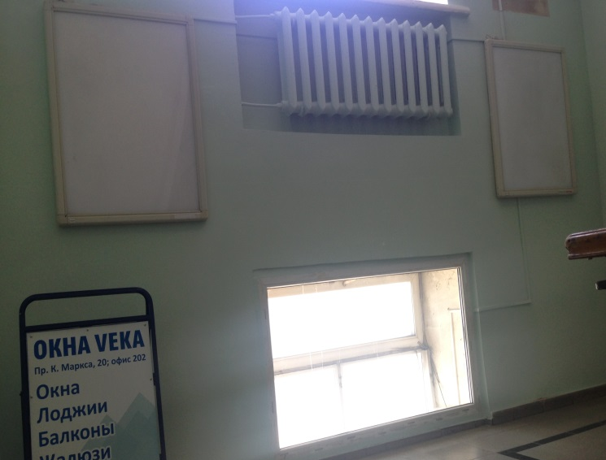
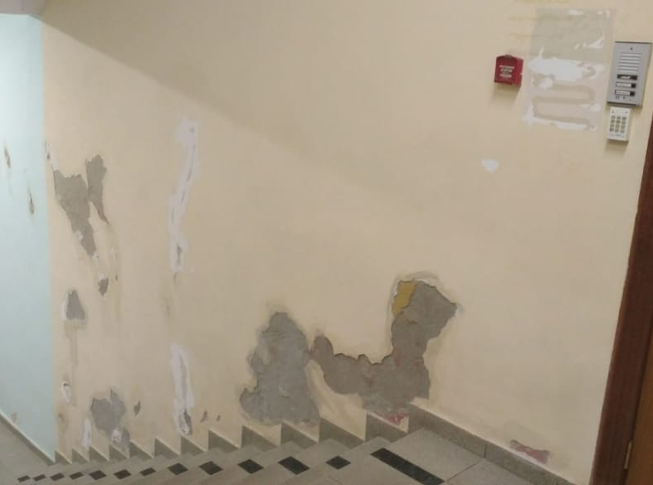 | Шпатлевка и покраска стен.
после  до | Химчистка полов в коридорах с помощью роторной машины в местах общего пользования по всему зданию | до  после
 | Химчистка полов в коридорах с помощью роторной машины в местах общего пользования по всему зданию | 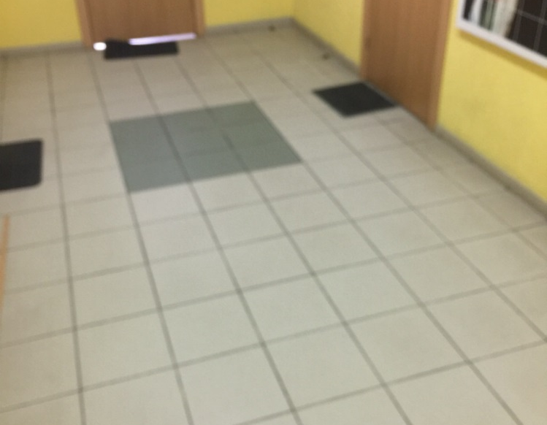
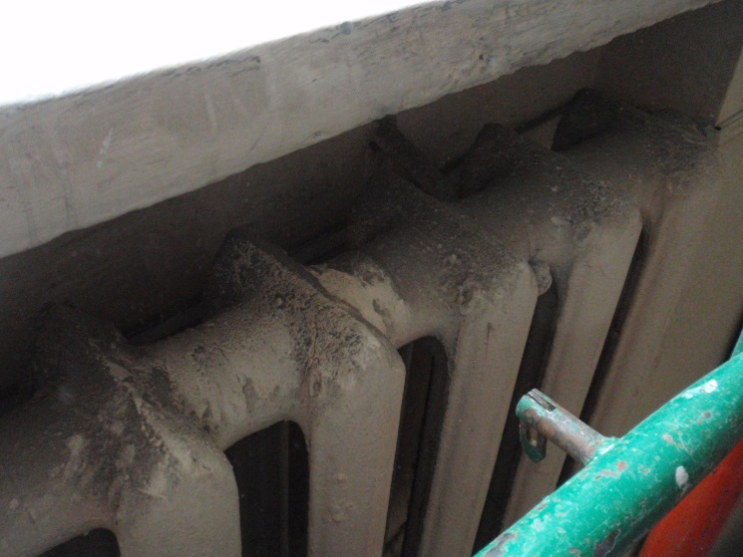 | Проведена генеральная уборка радиаторов | 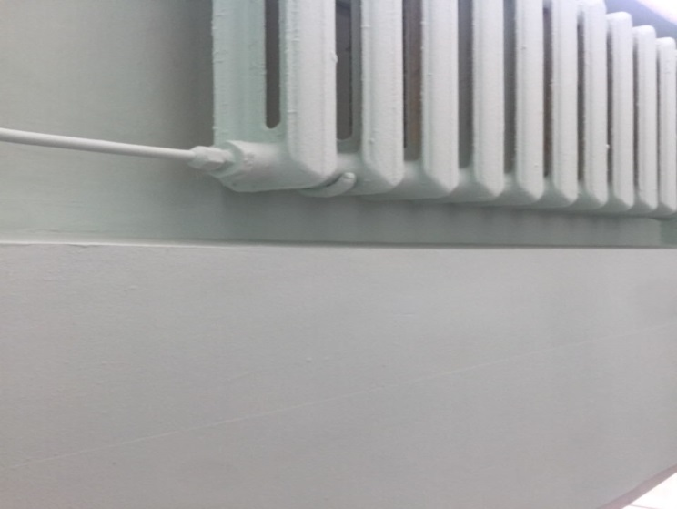
 | Установили контейнер для ТБО | 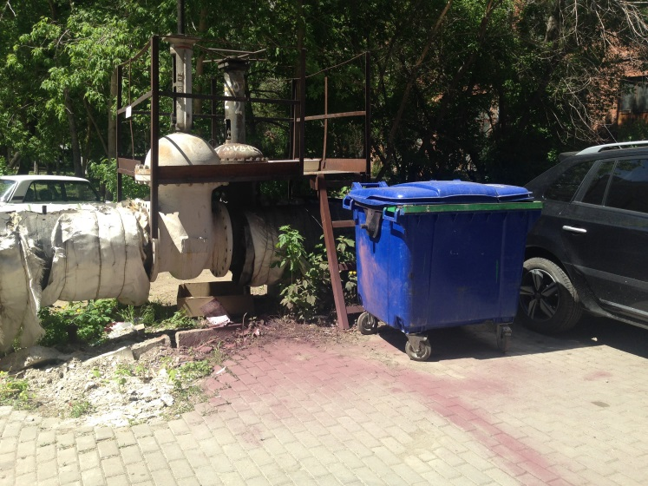
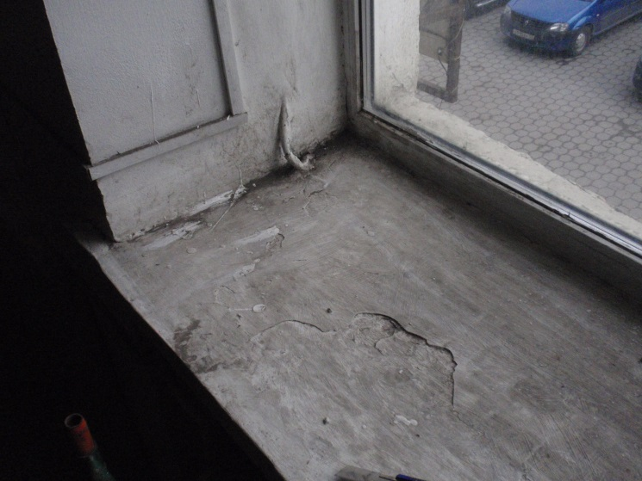 | Окрашен подоконник на лестничном марше между 1 и 2 этажом
 | Установка дренаж насоса системы канализации здания | 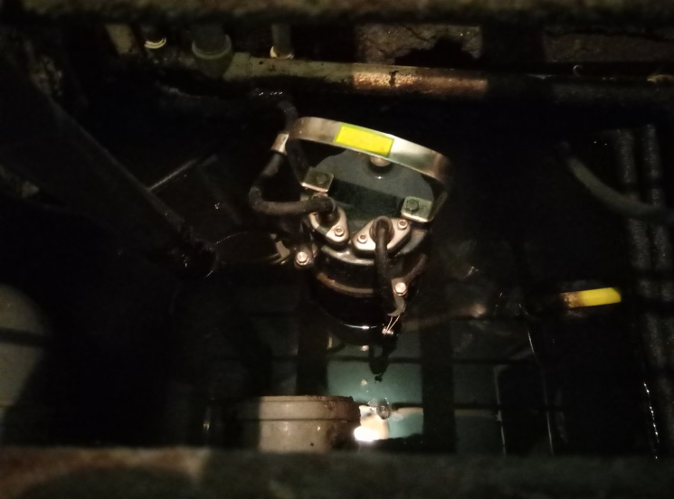
 | Установлен измельчитель канализационных отходов | 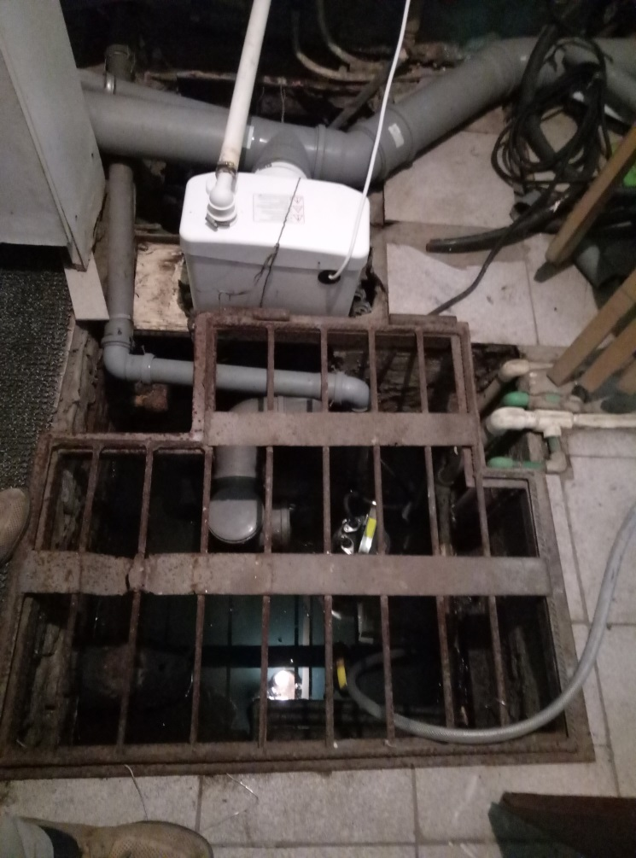
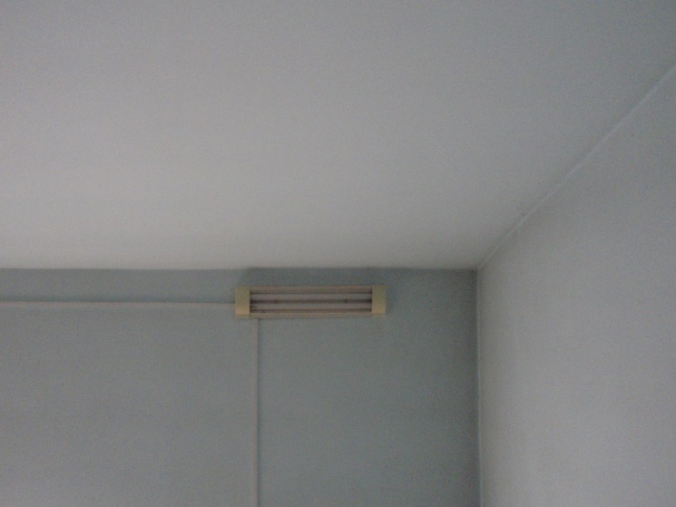 | Настенные неисправные светильники с люминесцентными лампами заменены на потолочные светодиодные светильники, которые обеспечивают большую освещенность | 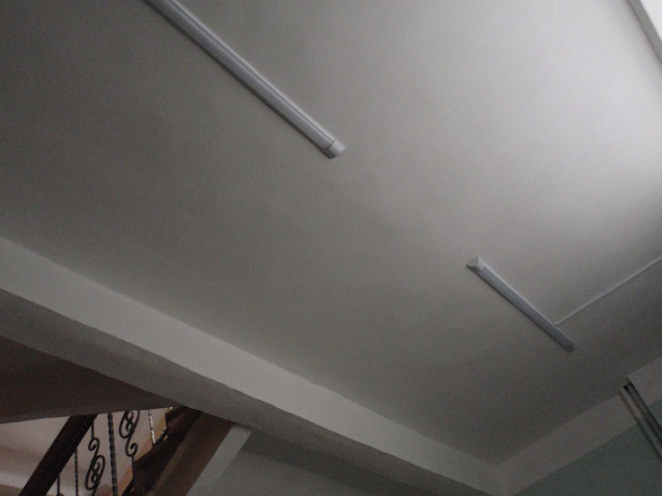
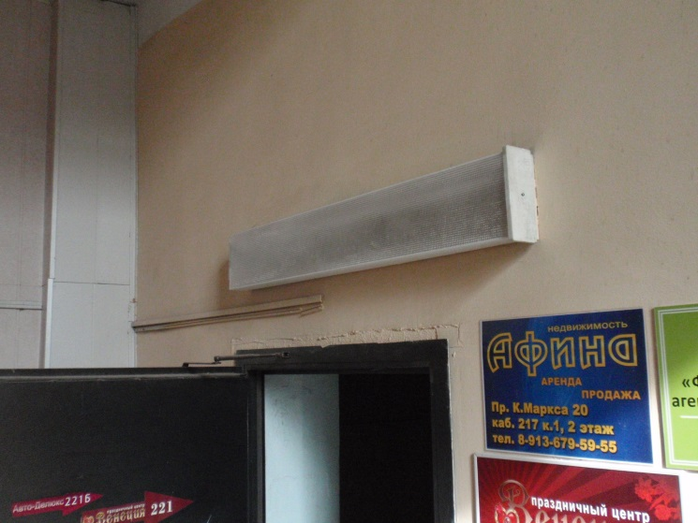 | Настенные неисправные светильники с люминесцентными лампами заменены на потолочные светодиодные светильники, которые обеспечивают большую освещенность | 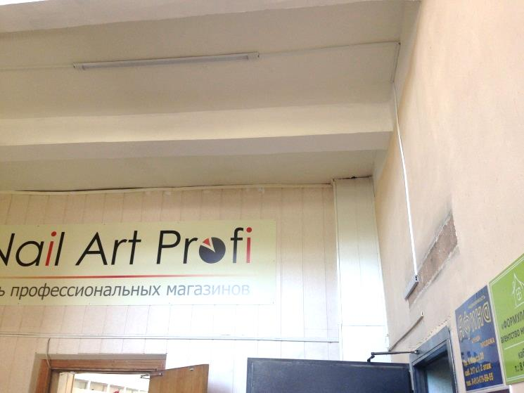
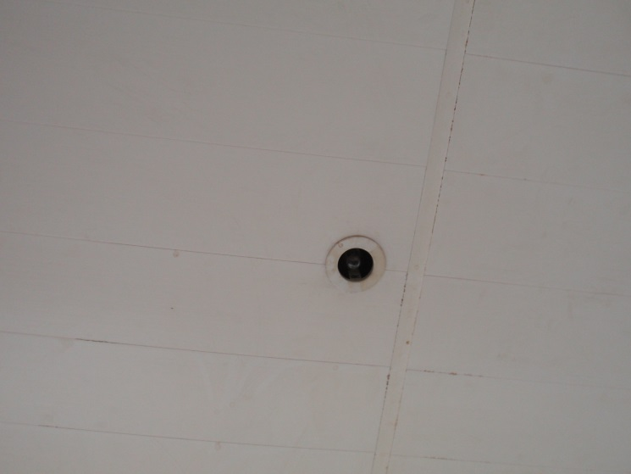 | Лампы накаливания заменены на светодиодные лампы | 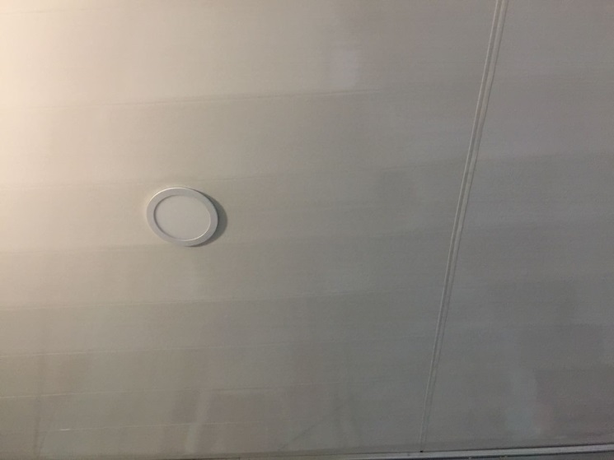
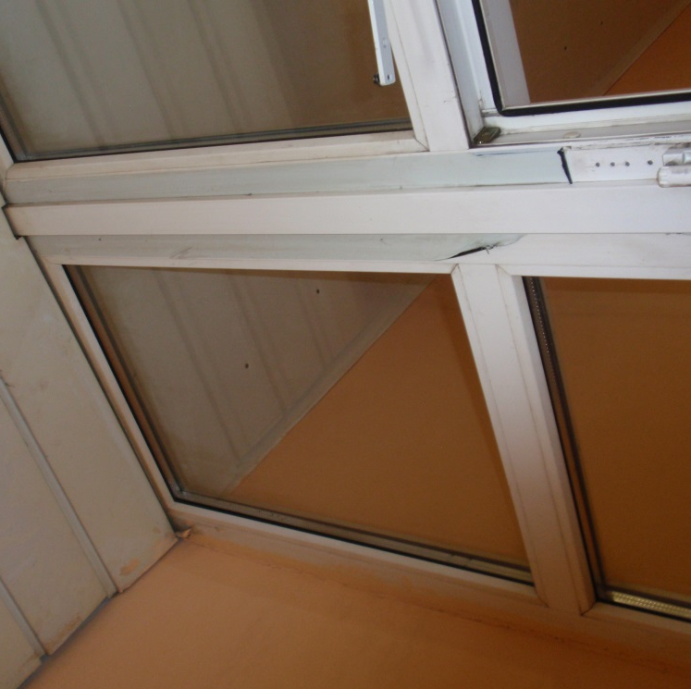 | Двери очищены от транспортировочной пленки | 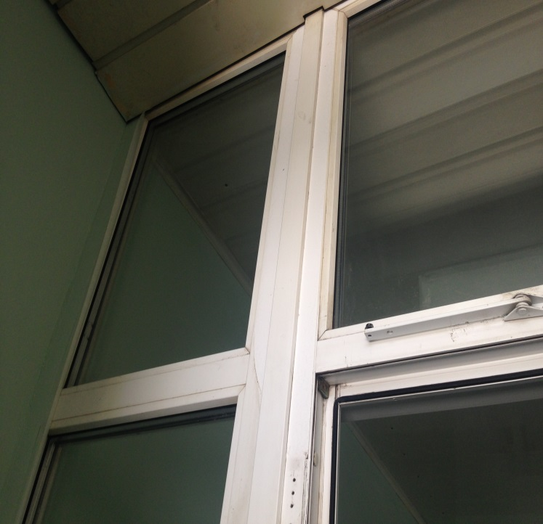

ПЕРСОНАЛ В ПРОЦЕССЕ ВЫПОЛНЕНИЯ РАБОТ
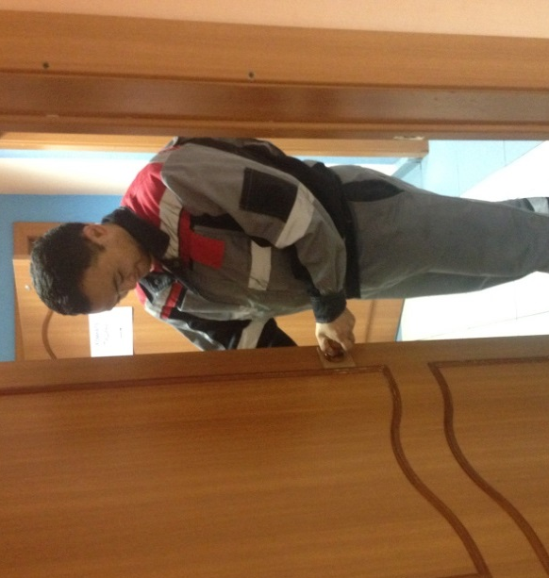 | 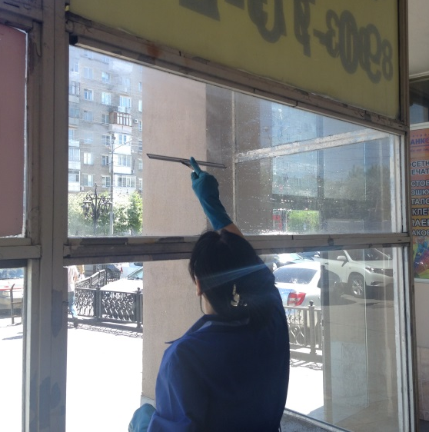 | 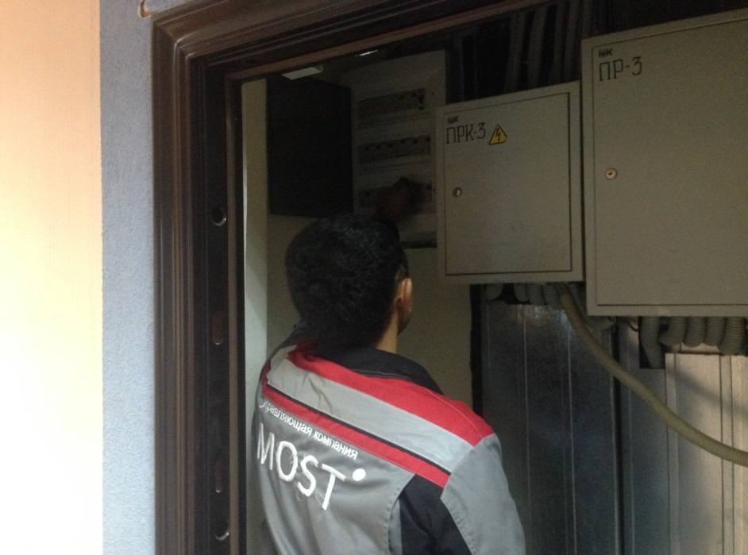
Производится ремонт дверной ручки | Производится мойка окон | Производится технический осмотр электрощитов
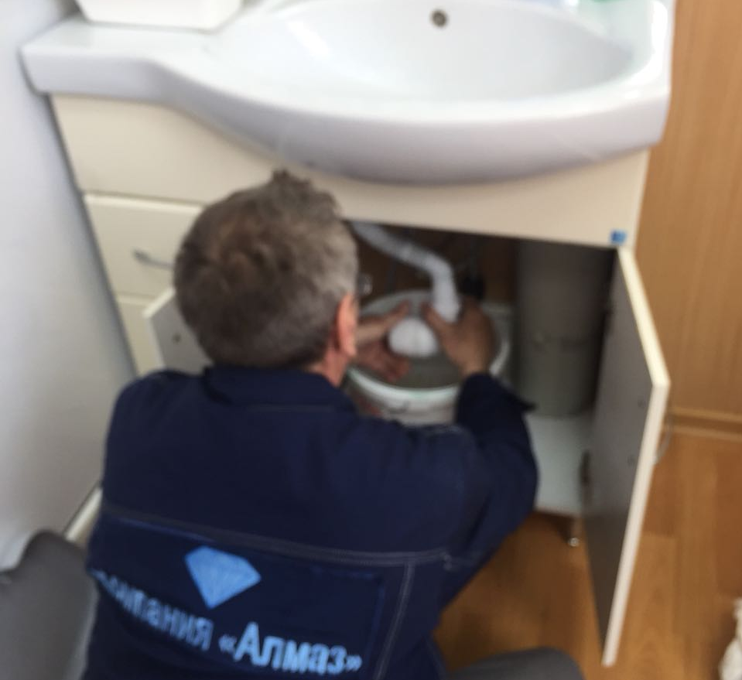 | 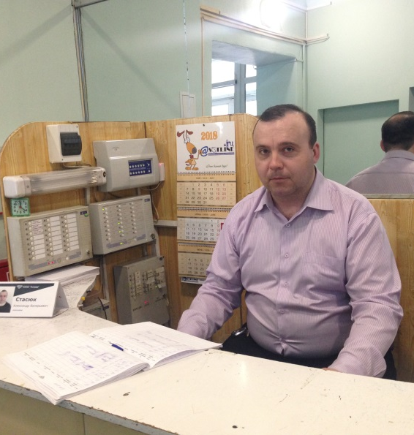 | 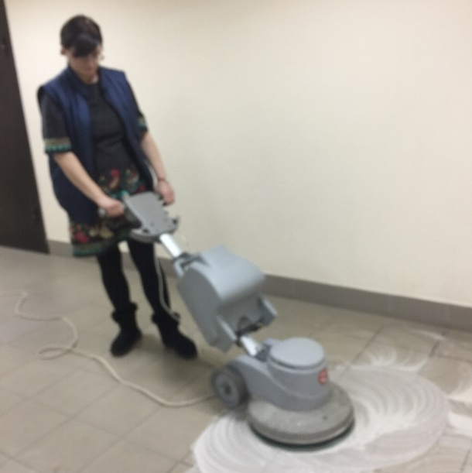
Производится чистка сифона | Производится запись в журнале посетителей | Производится химчистка полов в коридорах с помощью роторной машины

Юридический адрес: Россия, 644070, г. Омск, ул. Куйбышева,43, оф. 602
Физический адрес: Россия, 644070, г. Омск, ул. Куйбышева,43, оф. 602
тел. 59-58-00; сот. 8-913-631-93-47
info@almaz55.com
Приложение № 2

Отчет по эксплуатации офисного здания
г. Омск, пр. К. Маркса, 20
за период с 01 июня 2018 г. по 31 декабря 2018 года

1. Общие сведения

Заказчик
Собственники помещений административно-торгового комплекса, расположенного по адресу: г. Омск, пр. К. Маркса, 20

Исполнитель
Общество с ограниченной ответственностью «Алмаз»

Основание
Договор на техническое обслуживание объекта № б/н от 01.05.2018г
Объект технической эксплуатации
Офисное здание, расположенное по адресу: г. Омск, пр. К. Маркса, 20

2. Краткая информация о выполненных работах
2.1. Техническое обслуживание и эксплуатация.
2.1.1 Организация работ
Для обслуживания зданий:
- перезаключены договоры с ресурсоснабжающими организациями и провайдерами:
- Договор № 5-40578 теплоснабжения
- Дополнительное соглашение №1 к договору № 43680/2 ОАО «ОмскВодоканал»
- Договор № 426/ТО на техническое обслуживание системы пожарно-охранной сигнализации и оповещения людей о пожаре, пожарного водопровода с ООО «Эгида»
- Договор с ПАО «Ростелеком»
- Договор с ООО «Сот Сервис» по электроэнергии.
2.1.2. Процессы
1) На объекте ведется следующая документация:
- График планово-предупредительных работ
- График уборки помещений, сервисные карты
- Журнал учета выполненных работ
2) Ежедневно ведется мониторинг инженерных систем.
3) Показания приборов учета ежемесячно передаются в обслуживающие компании.
4) Проводятся работы по журналу заявок.

Краткий фотоотчет
По некоторым выполненным работам в офисном здании, расположенном по адресу: г. Омск, пр. К. Маркса,20
В период с 01 июня по 31 декабря 2018 г.
До выполнения работ | Описание выполненной работы | После выполнения работ
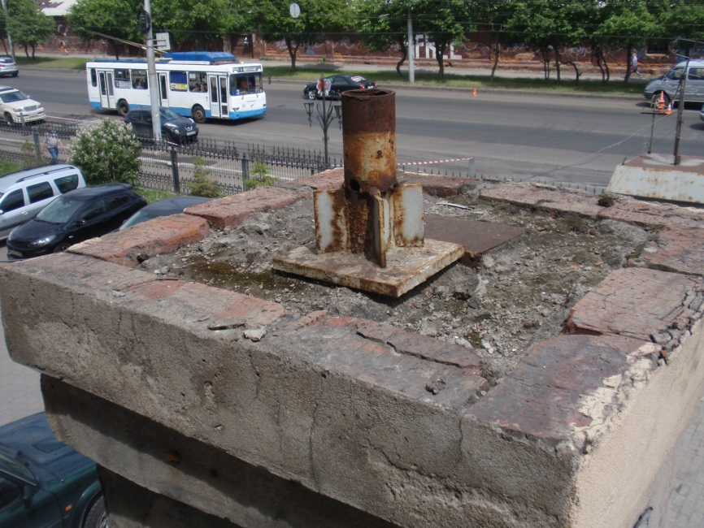 | Ремонт фасада здания. Шпатлевка, покраска стен. | 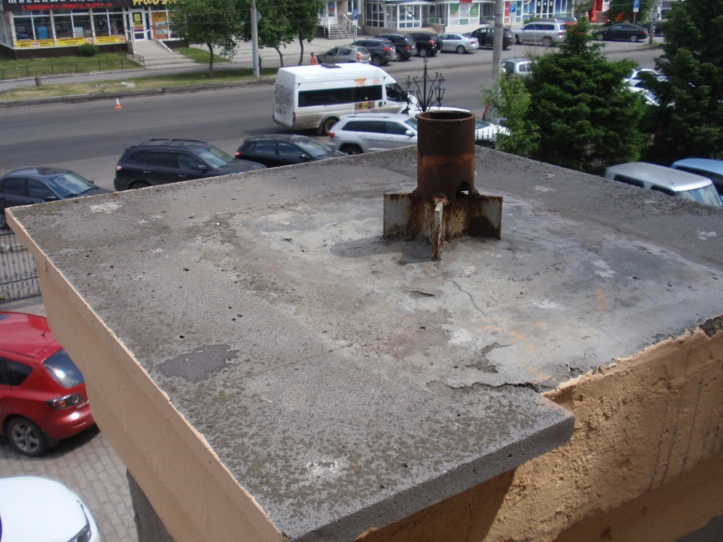
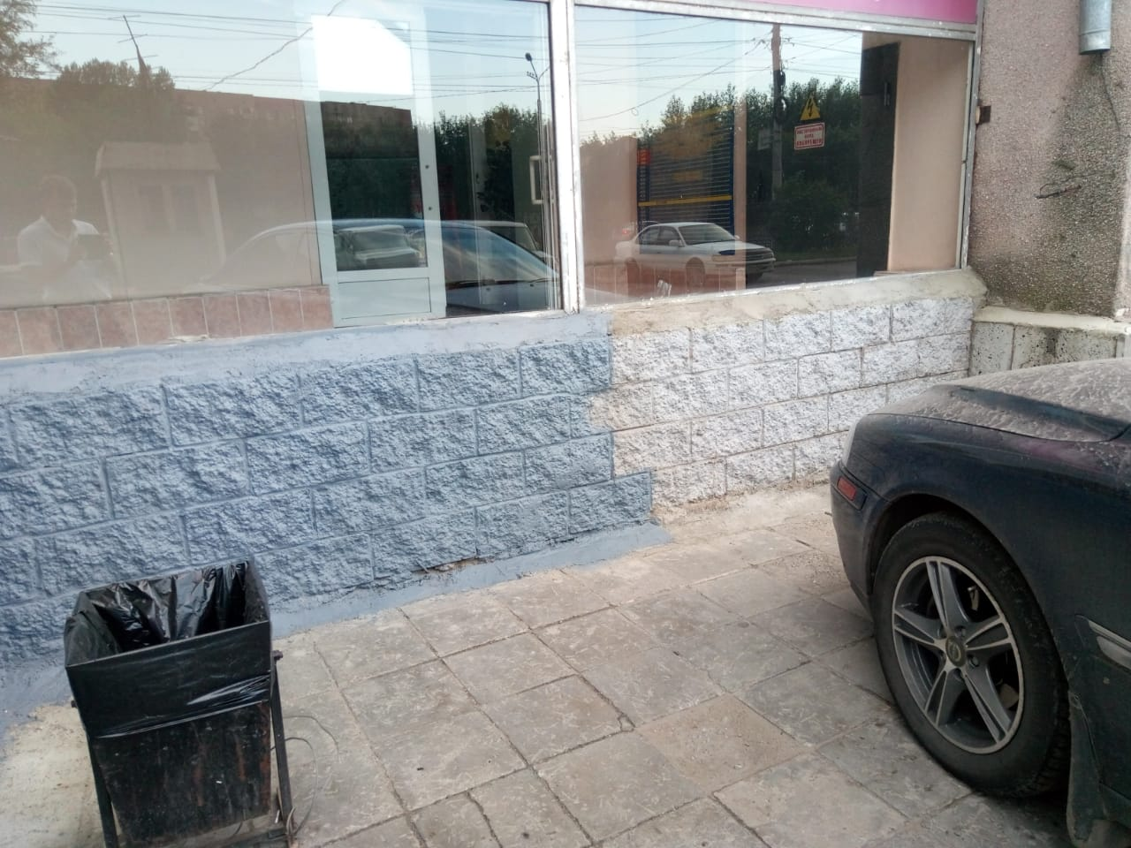 | Окраска бетонного яруса водоотталкивающей краской | 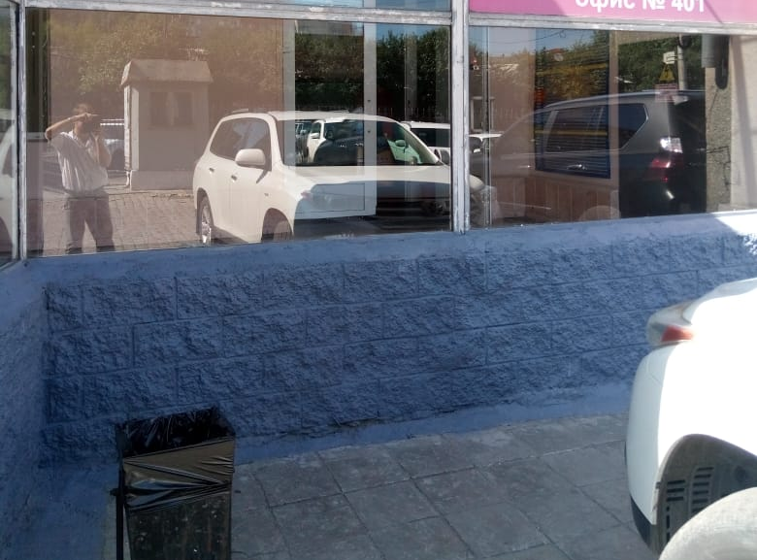
Окраска примыкания пола к стене, водоотталкивающей краской | 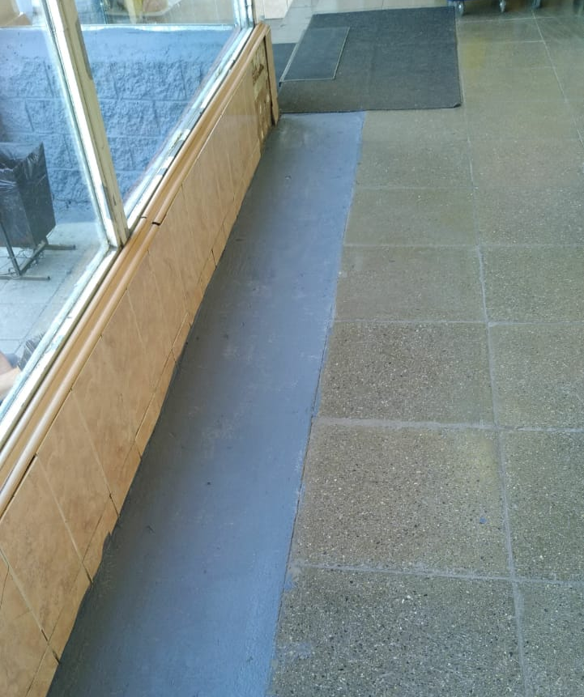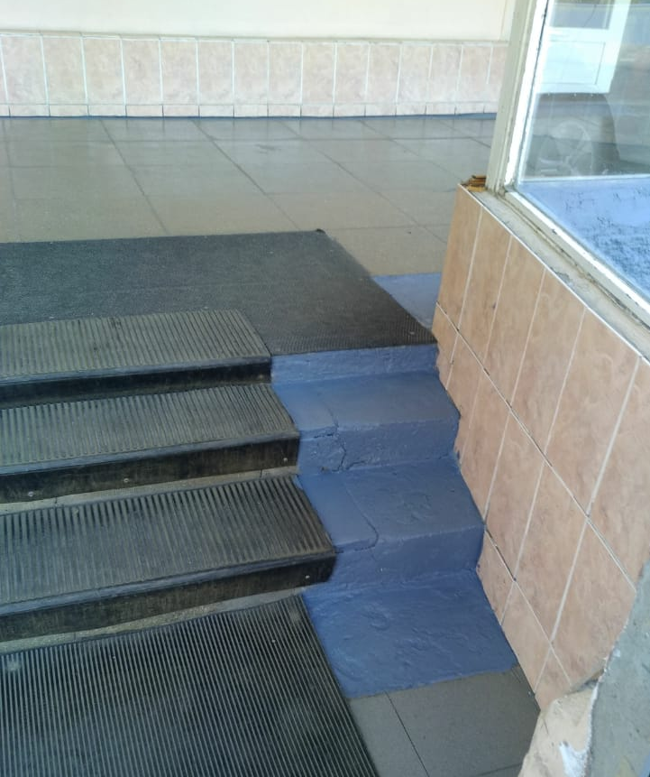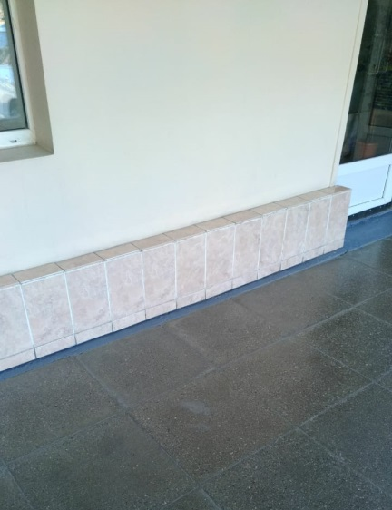
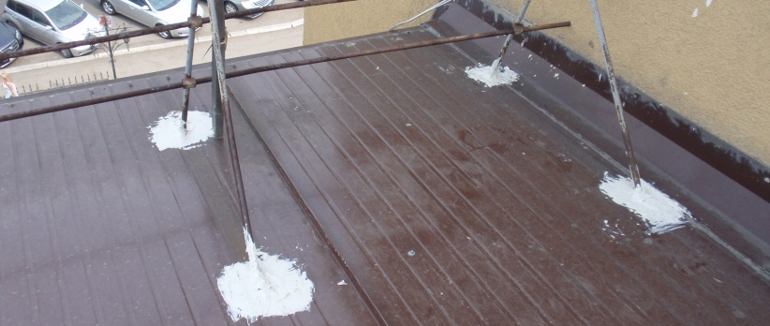 |  | Шпатлевка отверстий крепления  ограждения крыши  для устранения от протекания
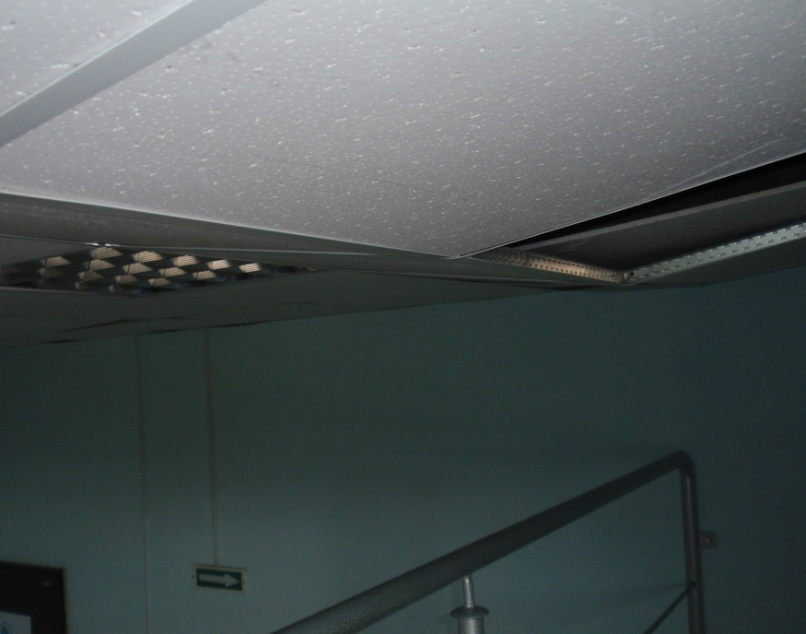 | Ремонт металлического профиля подвесного потолка Армстронг (провисания профиля) | 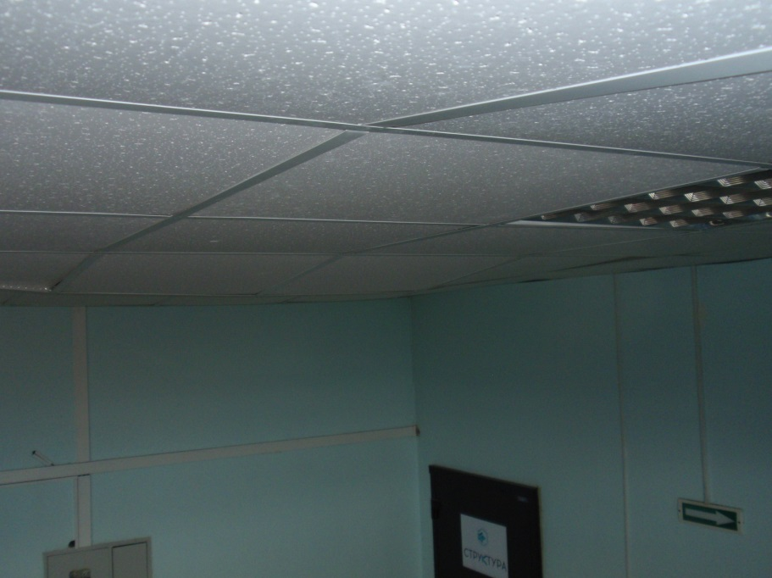
 | Покраска клумб | 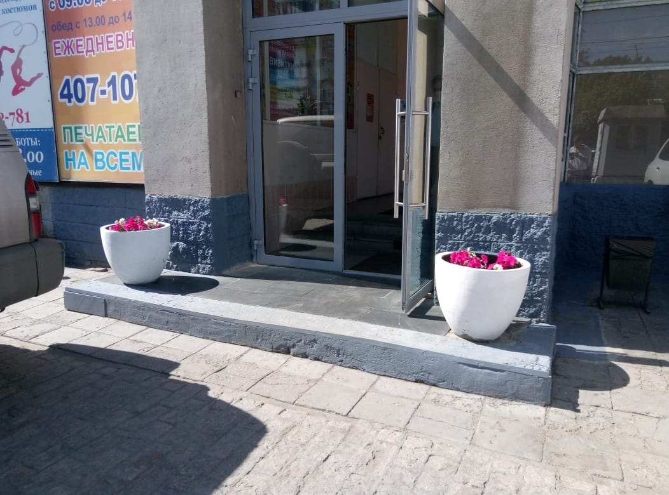
Высадка цветов в клумбы |  | 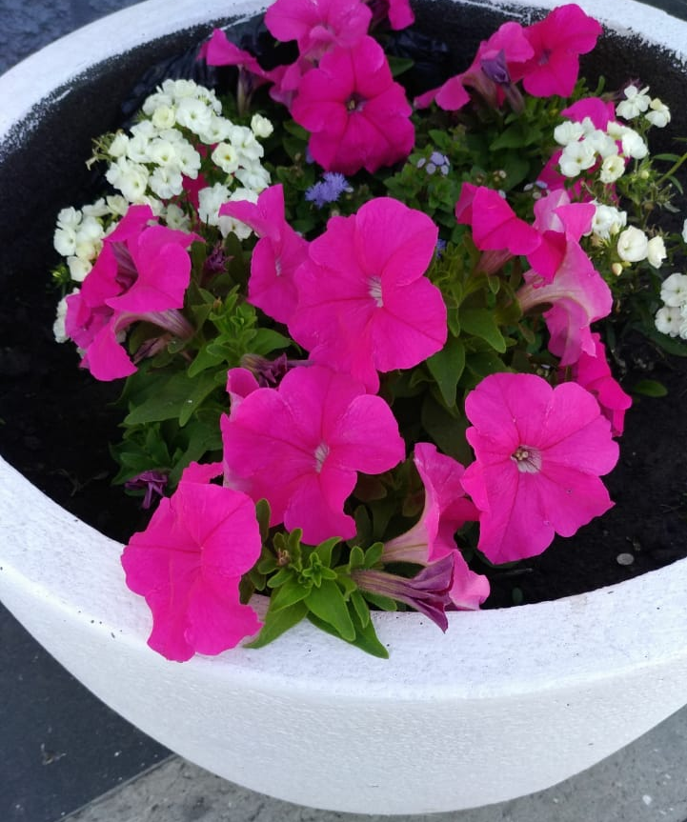
 | Демонтаж и монтаж табло индикации системы пожаротушения и системы оповещения о пожаре | 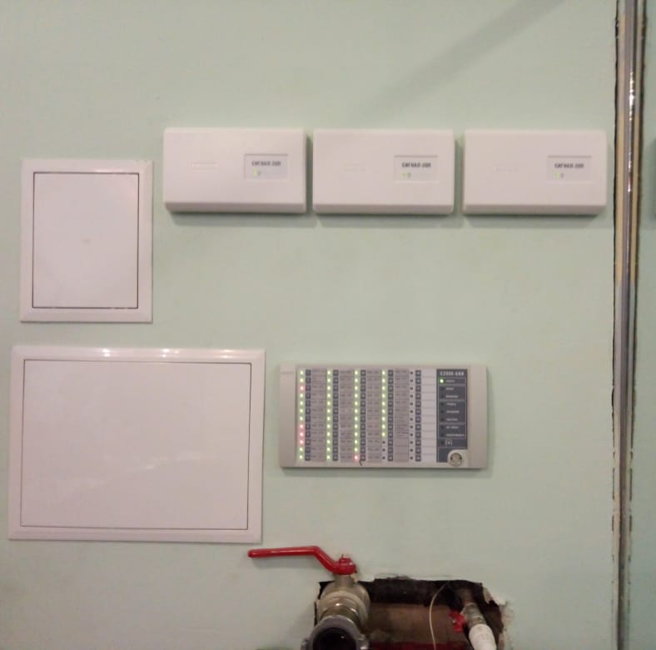
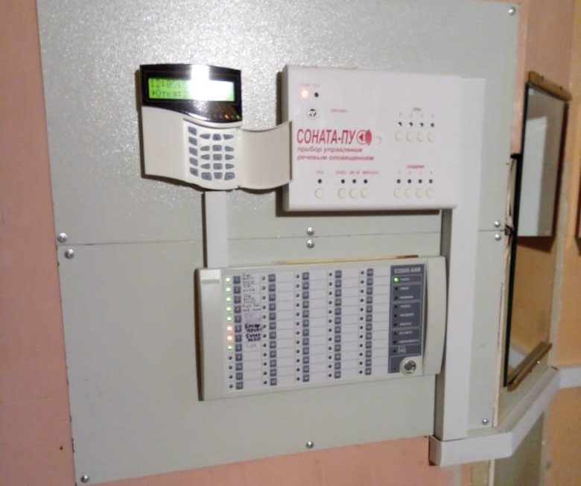 |  | Демонтаж и монтаж  табло индикации  системы контроля доступа.
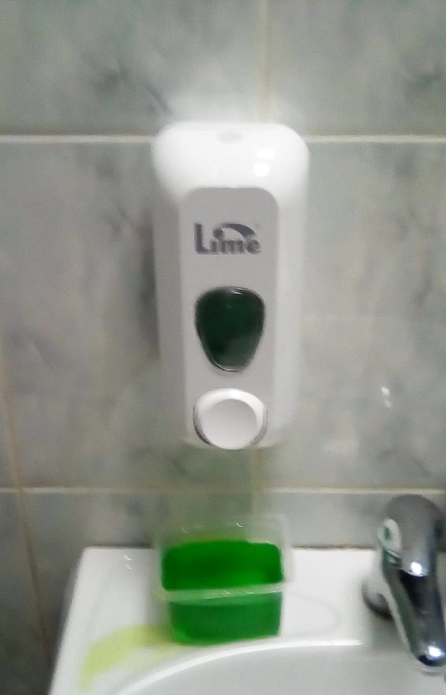 | Замена диспенсера для мыла | 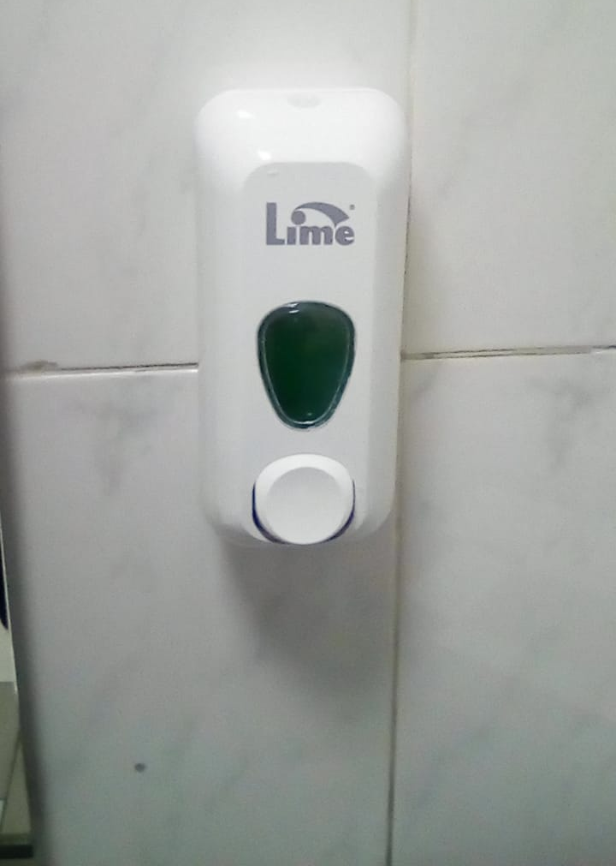
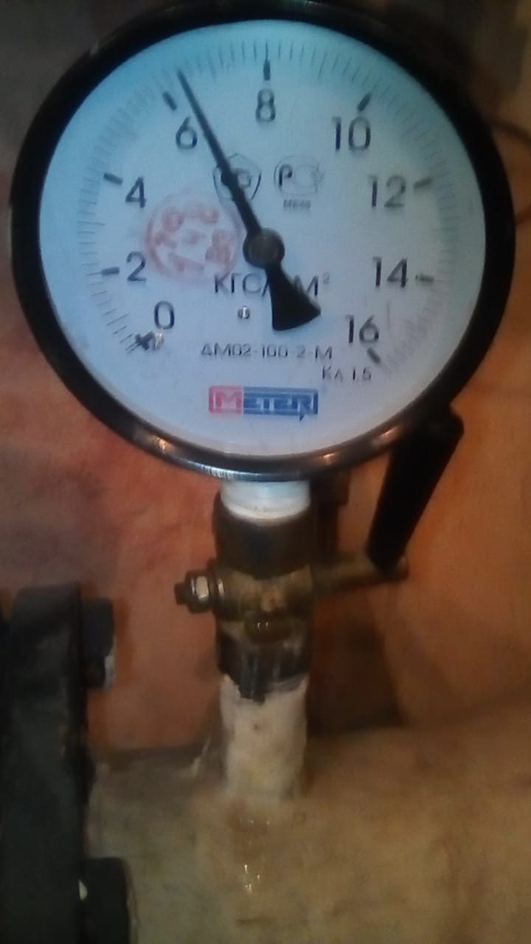 | замена трехходовых кранов 4 шт д15, установка 2х кранов д 15, замена прохладительного клапана 2 шт... | 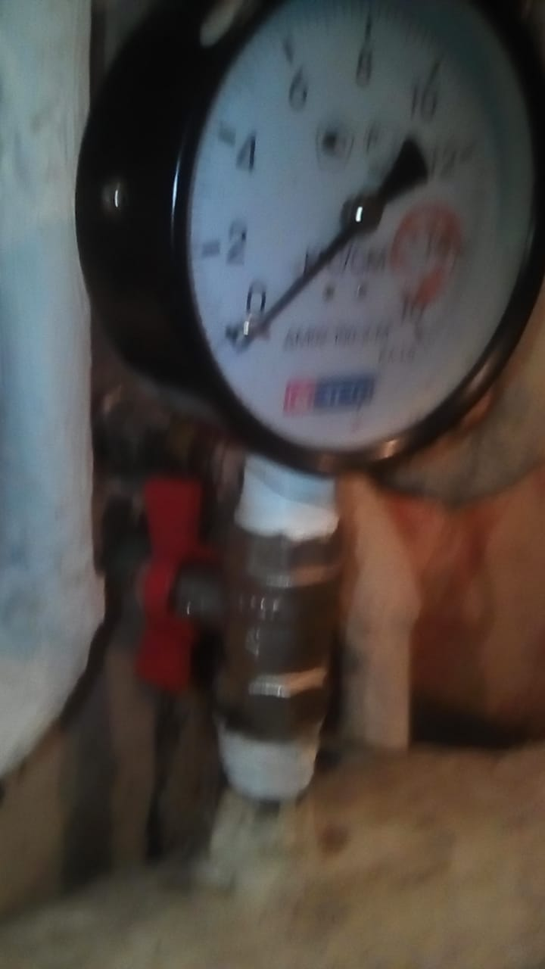
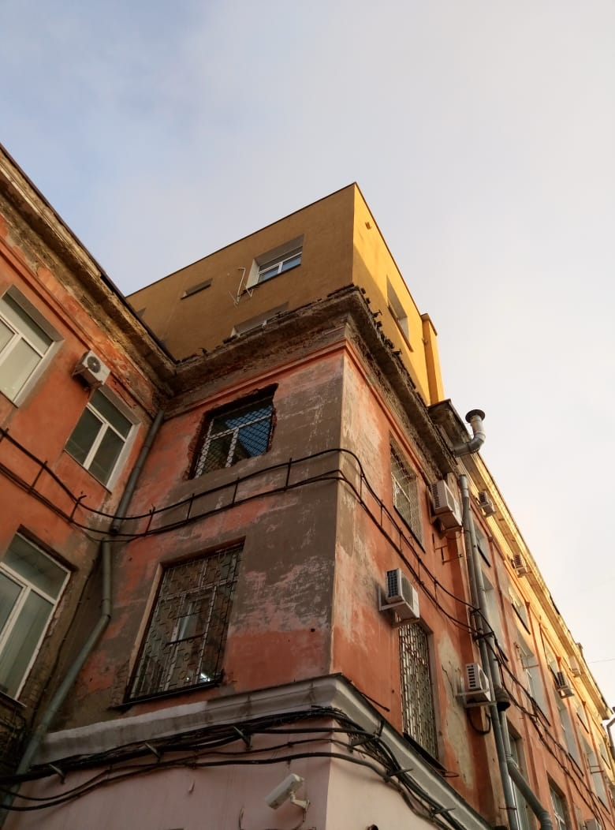 | Демонтаж не закрепленных конструктивных элементов здания | 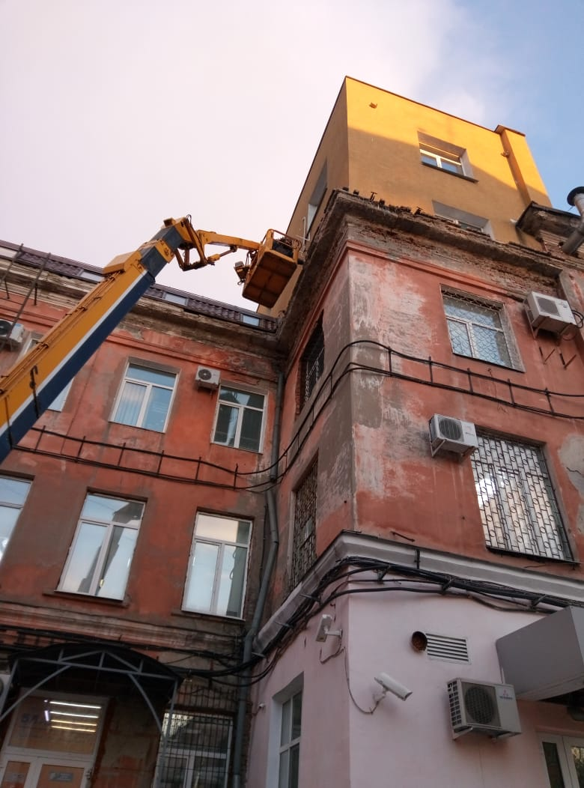
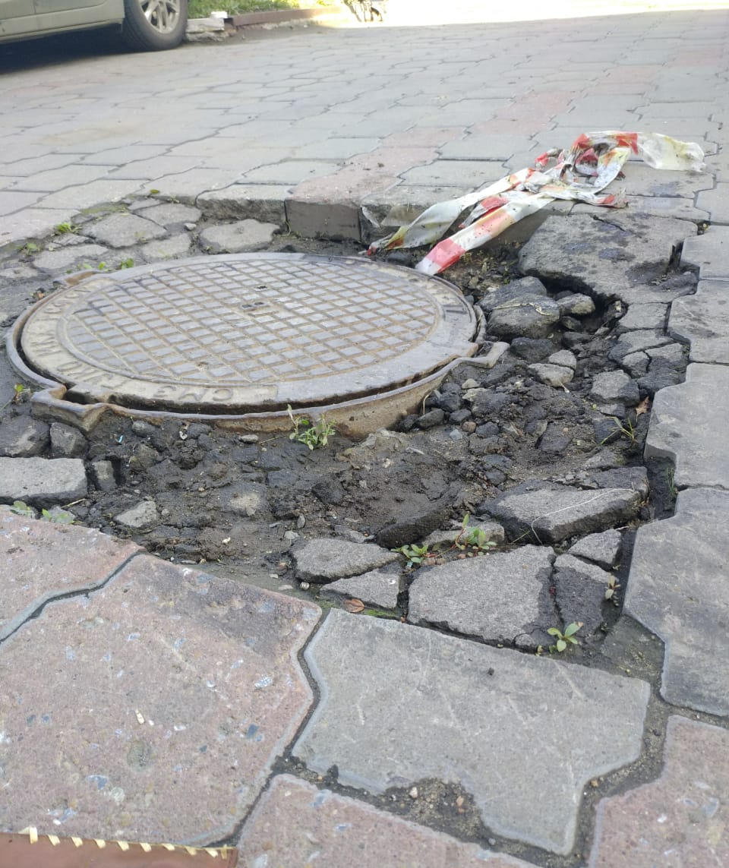 | Заявка на ремонт канализационного колодца на парковке | 